郑州大学物理学院集成电路设计与应用研究院
半导体芯片兼容性分析服务采购项目

招标编号：豫财招标采购-2021-544

项目实施报告

北京芯愿景软件技术股份有限公司

目录
一、项目总况 3
二、项目基本情况 4
1. 项目概况 4
2. 交付内容 5
3. 工期要求 5
4. 验收标准 5
5. 服务要求 6
6. 知识产权约定 6
三、项目实施情况 7
1. 项目成本统计 7
2. 项目人员组成 9
3. 项目所用设备列表 10
4. 项目所用软件列表 10
5. 项目实施及交付情况 10
6. 项目实施过程示意图 11
四、 成果质检和验收情况 21
1. 图像验收情况 21
2. 网表验收情况 22
3. 电路整理验收情况 24
4. 软件和授权文件验收情况 24
5.验收结论 24
五、 公司介绍 26
1. 公司概况 26
2. 资质和荣誉 27
3. 同知名企业合作情况 27
4. 承担的重大科技项目 28
5. 服务网点图片 28

一、项目验收总况
项目名称 | 郑州大学物理学院集成电路设计与应用研究院半导体芯片兼容性分析服务采购项目
委托单位 | 郑州大学
委托单位地址 | 河南省郑州市高新区科学大道100号
交付单位 | 北京芯愿景软件技术股份有限公司
交付单位地址 | 北京市海淀区高里掌路1号院2号楼
项目需求 | 半导体样品制备、高清显微图像制备、物理布局分析、电路结构分析
实施时间 | 2021年9月14日~2021年10月20日
验收时间 | 2021年10月20日
验收结论 | 经确认，项目服务成果符合甲方要求，验收通过
编制： 职务：项目管理
审核： 职务：项目总负责人
批准： 职务：副总经理

二、项目基本情况

项目概况
提供芯片各层照片图像、平面电路图和层次化电路图，并授权使用相关分析软件，以便于采购方基于上述分析基础完成半导体芯片兼容性芯片设计工作。
序号 | 服务内容 | 技术要求
1 | 半导体样品制备 | - 完成半导体芯片的封装分析，获取半导体芯片裸芯，不能出现管芯缺角、封装材料残留、焊盘过腐蚀等影响后续芯片图像采集的缺陷；  - 完成管芯逐层解剖，不能出现缺角、互连线损伤、上层金属残留、不明污点、过腐蚀等影响后续芯片图像采集的缺陷；  - 纵向工艺结构分析工作，清晰呈现各层金属和介质层的厚度信息。
2 | 高清显微图像制备 | - 完成半导体芯片各层高清图像的采集和后期旋平、纠偏、斜切、拼接、对准等处理工作；  - 不能出现聚焦不到位导致的图像模糊、重影等影响后续判断连接关系的情形；  - 芯片最小互连线的宽度应不少于10个像素点。
3 | 物理布局分析 | - 根据采购方提供的技术资料，完成物理布局分析，包括数字单元、模拟器件的识别和提取、引线和孔的识别和提取，最终获取芯片的平面电路图；  - 完成电气规则（ERC）检查，确保交付高质量的平面电路数据。
4 | 电路结构分析 | - 基于半导体芯片的设计规格书等资料，将平面电路分析整理成易于理解的层次化电路图；  - *数字电路要识别出时钟树、复位树、扫描链控制等模块；  - 模拟电路要识别出各级功能模块。

交付内容
序号 | 内容 | 描述
1 | 芯片图像 | 同层无缝拼接、不同层精确对准的芯片图像数据库
2 | 平面电路图 | 参考芯片图像提取的通过ERC验证的平面电路图
3 | 层次化电路图 | 从平面电路分析整理得到的易于理解的层次化电路图
4 | 分析软件和授权  文件 | 软件可以支持图像浏览、网表标注、电路分析等功能，且客户端数量不低于30个，软件授权使用期限不少于三年。

工期要求
*自合同生效之日起，4周内完成半导体芯片样品制备和高清图像制备工作，其余技术服务工作于1个月内完成，并将工作成果交付采购人。

验收标准
内容 | 验收标准
图像数据 | - 图像数据库：图像清晰、明暗度和对比度合理、无污点、残留、断线、掉孔等影响单元或器件识别、量取器件尺寸、互连关系判断的明显瑕疵；  - *同层拼接不出现超过1/2线宽（含）以上的误差，异层对准参差不影响上下层连接关系判断；  - 芯片最小线宽不少于10个像素点。
平面电路图数据 | - 模块划分符合物理布局；  - 器件、单元、线网和模块命名符合业界标准；  - 按照采购方提供的电路符号和pad名称进行网表提取，若采购方不能提供，则视为由供应方自行定义；  - 端口、线网名称和标注不出现非法字符；  - 网表数据没有ERC错误；  - 交付的数据可以导入第三方EDA工具。
层次化电路图数据 | - 模拟电路：包含各级功能模块、易于理解的层次化电路图；  - *数字电路：数据通路清晰，可读性较强，识别出时钟树、复位树、扫描链控制等模块；  - 端口、线网、功能模块命名符合业界标准；  - 功能模块和层次参考datasheet的电路框图进行划分；  - 交付的数据可以导入第三方EDA工具。
软件和授权文件 | - 软件可以正常运行，可以进行图像浏览、网表标注、电路分析工作；软件授权使用期限不少于3年；  - 客户端数量在30个以上。

服务要求
供应商需按照采购方的要求，按合同约定按时完成外包需求内容，交付相关成果和文档。
采购方有权对供应商的技术方案、实施过程提出建议、思路和修改意见，以使供应商提供的服务和成果更符合采购方需求。供应商对本合同约定服务内容范围内工作成果做出的修改不另行收费。
如技术文档中有遗漏或错误，供应商应负责更正并对由此给采购方造成的损失进行赔偿。
供应商向采购方交付成果后，应根据采购方需求，免费向采购方指定的人员提供技术指导和培训，确保采购方能够完全掌握使用本项目的成果。

知识产权约定
*该项目规定范围内所产生的知识产权由采购方享有，包括但不限于专利申请权；以及规定范围内产生的技术秘密，采购方享有使用、许可、转让的权利；未经采购方同意，供应商不得擅自使用、许可、转让该技术秘密；
*采购方有权利用外包单位按照本合同约定提供的研究开发成果进行后续改进，由此产生的具有实质性或创造性技术进步特征的新的技术成果及其权属，由采购方享有。
本采购需求中标注“*”号的为关键参数，对这些关键技术参数的任何负偏离将导致废标。

三、项目实施情况

项目成本统计
序号 | 内容 | 数量 | 费用小计
1 | 人力资源费用 | 1 | 531,250
2 | 软件成本费用 | 1 | 30,000
3 | 设备折旧费用 | 1 | 113,000
4 | 其他费用 | 1 | 45,000
合计 |  |  | 719,250

- 人力资源费用53.125万元
  - 高清图像制备人员费用
本项目投入化学处理工程师1名，工期2.5周，人力成本0.625万元；
本项目投入图像采集工程师3名，工期2.5周，人力成本1.25万元；
本项目投入图像处理工程师15名，工期2.5周，人力成本11.25万元。
  - 设计人员费用
本项目投入网表提取工程师30名，工期2.5周，人力成本17.5万元；
本项目投入网表提取工程师30名，工期2.5周，人力成本22.5万元；
- 软件成本费用
本项目所用软件系我司自主研发，无软件使用成本。软件维护成本按1名工程师3万元/月计算，本项目软件成本为3万。
- 设备折旧费用11.3万
  - SEM设备折旧
本项目使用扫描电子显微镜2台，折旧年限为3年，残值为5%，年折旧率31.67%，月（4周）折旧率为2.64%，本项目所用SEM电镜价格为300万/台，因此2.5周折旧费为4.95万*2=9.9万。
  - OM设备折旧
本项目使用光学显微镜，折旧年限为5年，残值为5%，年折旧率19%，月（4周）折旧率为1.58%，本项目所用OM电镜价格为50万/台，因此2.5周折旧费为0.5万。
  - 工作计算机及服务器折旧
本项目使用计算机75台，折旧年限为5年，残值为5%，年折旧率19%，月（4周）折旧率为1.58%，本项目所用计算机平均价格为1万/台，因此2.5周折旧费为0.7万。
本项目使用服务器1台，折旧年限为5年，残值为5%，年折旧率19%，月（4周）折旧率为1.58%，本项目所用服务器价格为20万/台，因此2.5周折旧费为0.2万。

- 其他费用4.5万
  - 低值耗材费用
包括一些化学药品、惰性气体、研磨液、夹具、烧杯、试管、手套、镊子等，大约0.5万。
  - 燃气动力费用
包括本项目所用实验室水、电费用，办公场地及工作计算机电费等，约1万元：
  - 房屋租金
包括本项目所用实验室场地费用，办公场地约400平方米，每平方米每天3元，4周租金约3万：

项目人员组成
根据服务内容和工期需求，工期很紧，为确保项目顺利实施，公司协调了有经验的项目总负责人及任务负责人紧密配合，确保按期保质保量完成，人员配备方案如下：

人员 | 数量 | 职责
项目总负责人 | 1 | 项目整体管控，包括技术方案制定、工期规划和资源协调去，确保按合同约定
商务负责人 | 2 | 招投标、合同签订、款项催收、发票开具和邮寄、客户关系维护、市场开发等
项目管理负责人 | 3 | 项目质量管控和实施过程技术攻坚，包括对项目规划报告、项目验收和质检流程进行监管和控制，对项目实施过程中遇到的技术难题进行攻坚
任务负责人 | 3 | 负责各环节工作的规划和管理
芯片样品制备工程师 | 2 | 对芯片样品进行逐层解剖，制备满足高清图像制备要求的各层芯片样品
显微图像采集工程师 | 3 | 使用OM或SEM完成高清图像的采集
显微图像处理工程师 | 15 | 基于图像处理软件系统完成图像的拼接、对准等处理工作
物理布局分析工程师 | 30 | 运用公司自主EDA软件，完成物理布局分析，得到平面电路图
电路结构分析工程师 | 30 | 运用公司自主EDA软件，将平面电路图分析整理成为层次化电路图
技术支持和售后服务 | 1 | 对客户进行远程或现场软件培训和技术支持，在项目交付后，对客户反馈的问题进行售后服务
财务负责人 | 1 | 对项目发票开具，投标文件的财务资料准备
人力资源负责人 | 1 | 对项目实施过程中进行人力资源支持，在需要加大产能投入时，及时招聘和培训合格人员补充产能

项目所用设备列表
本项目主要用到设备的环节在芯片样品制备，需要用到X射线机、刻蚀机、光学显微镜和扫描电子显微镜等，具体如下：
设备类型 | 厂商 | 数量
刻蚀机-RIE、ICP | Oxford、定制型号 | 2
光学显微镜-OM | Leica | 1
扫描电子显微镜-SEM | Zeiss | 2
台式计算机 | Lenovo | 75
计算机服务器 | IBM | 1

项目所用软件列表
软件名称 | 用途 | 软件来源
集成电路图像采集和处理系统  Panovas | 高清显微镜图像采集和处理 | 自主研发
集成电路自动化分析再设计系统  ChipLogic Family | 物理布局分析（即网表提取）
集成电路分析验证系统  Hierux System | 电路结构分析（即电路整理）

项目实施及交付情况
时间 | 阶段结果及交付
T0 | 完成准备工作，开始高清图像制备
T0+2周 | 完成高清图像制备工作，得到完整图像数据库
T0+3.5周 | 完成物理布局分析工作，得到平面电路图
T0+4周 | 完成电路结构分析工作，交付图像、平面电路、层次化电路和分析EDA软件
T0+1年 | 免费质保

项目实施过程示意图

样品去封装过程示意图
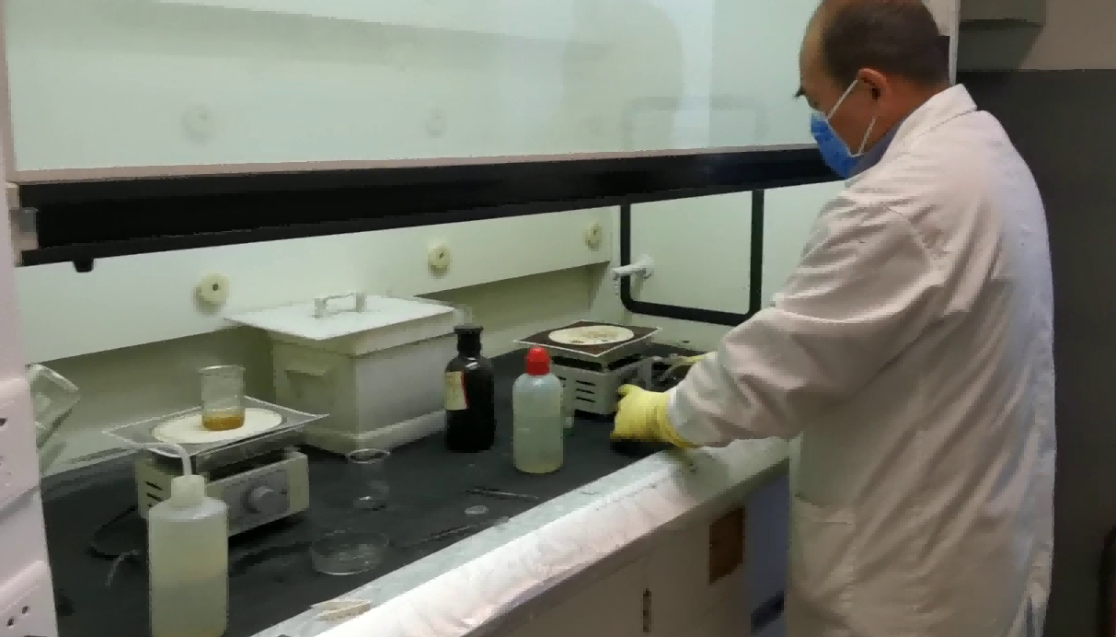
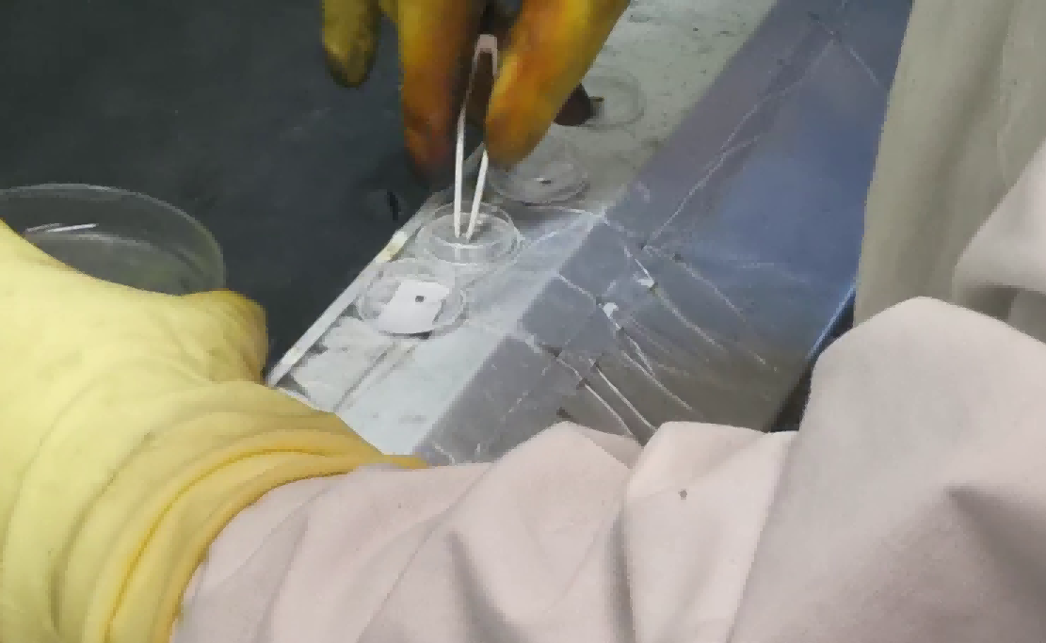

样品制备过程示意图
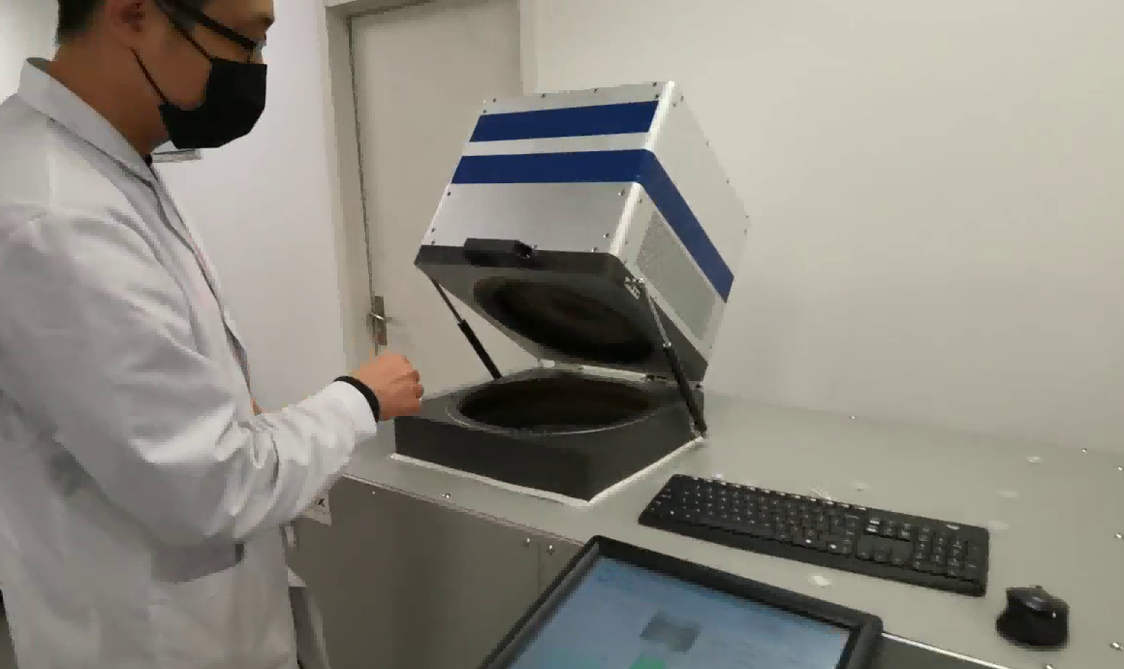
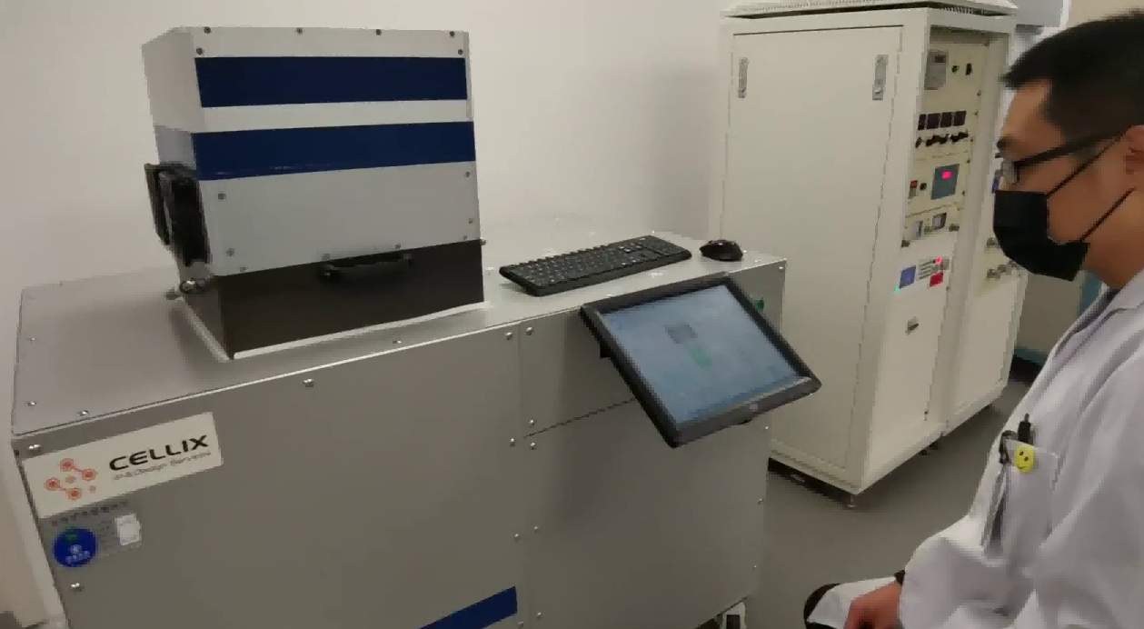
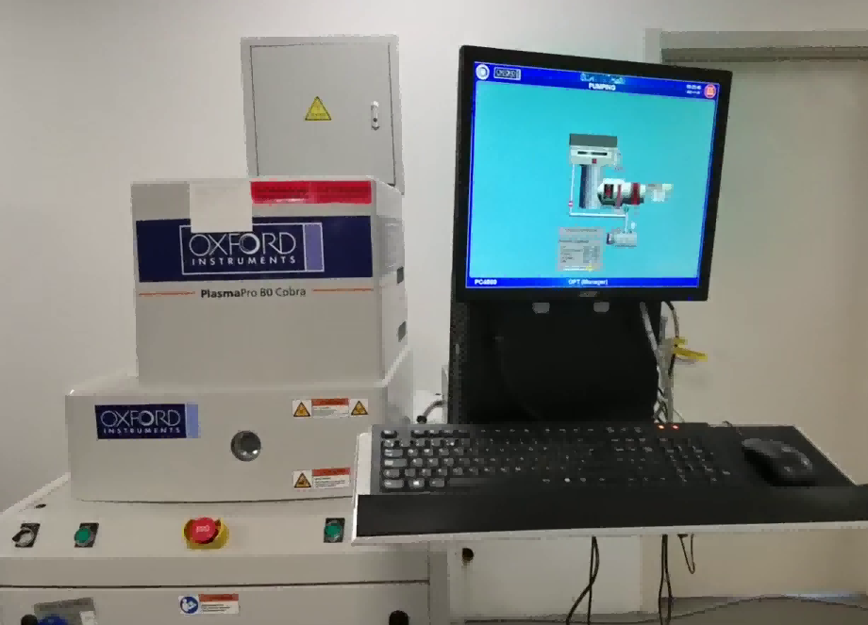

高清显微图像采集过程示意图

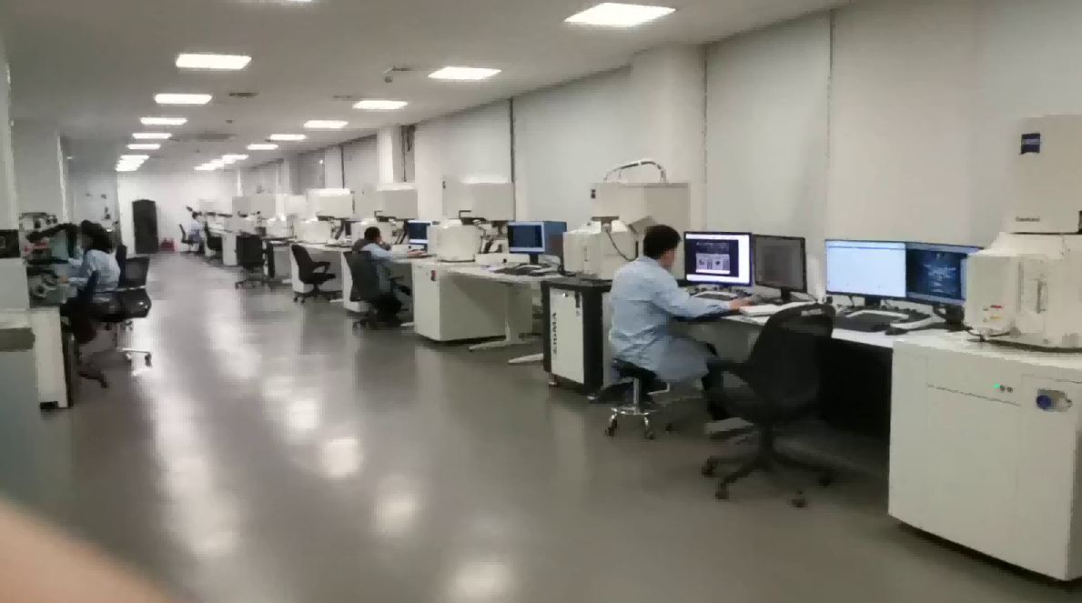
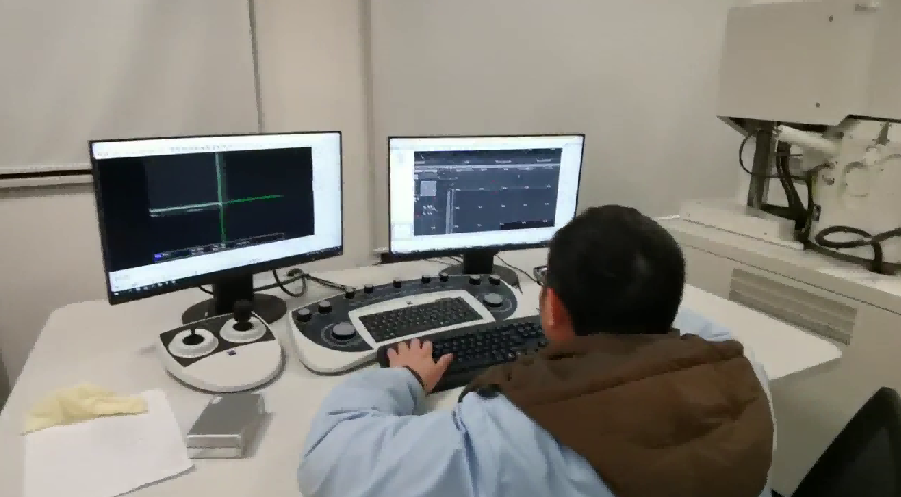
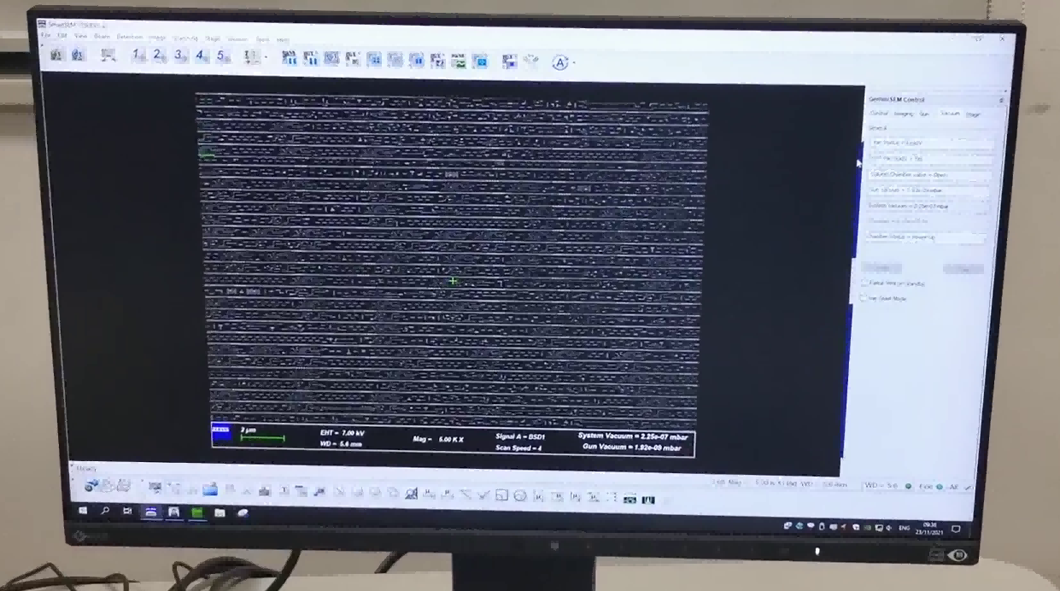

图像拼接、对准等处理过程示意图
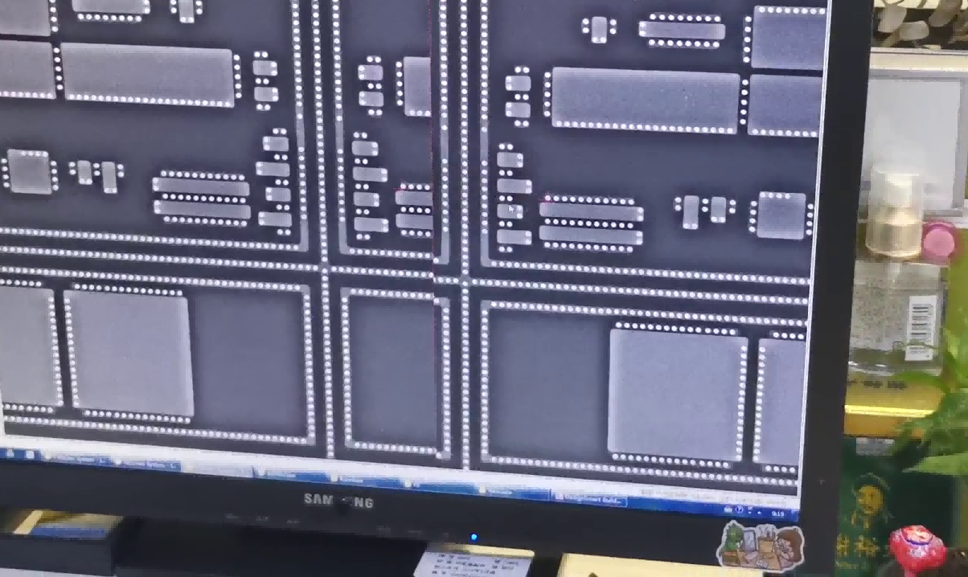
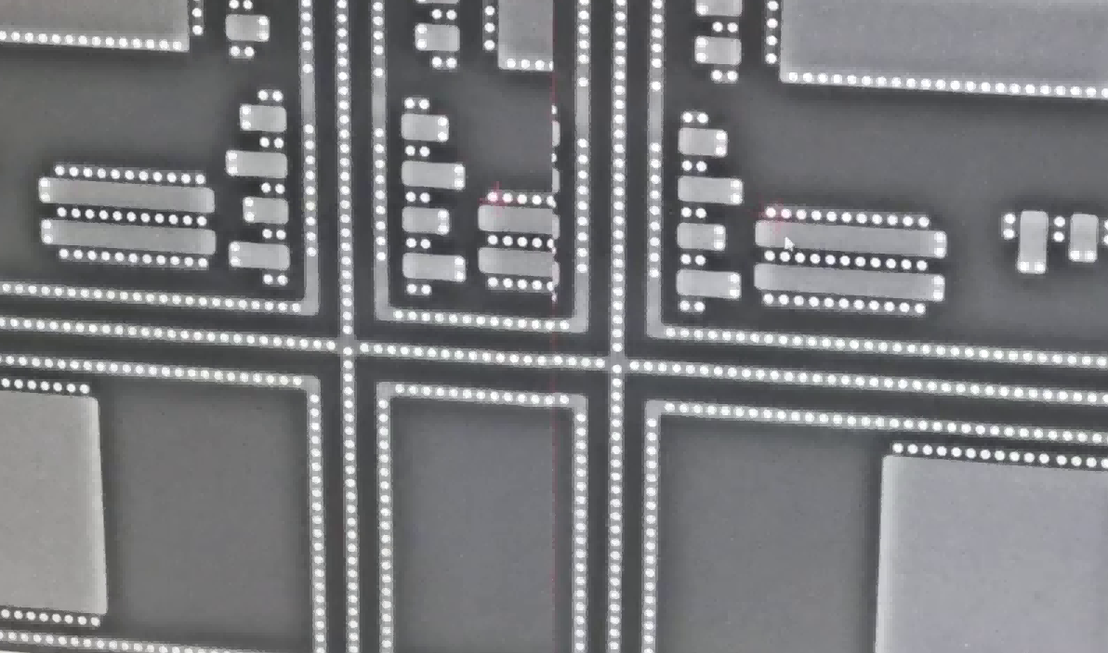
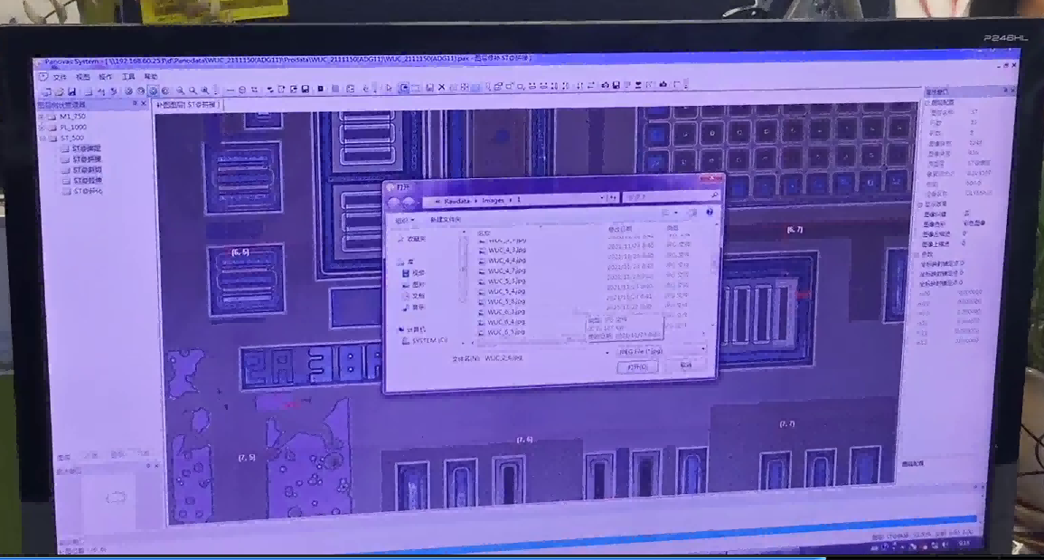

网表提取过程示意图
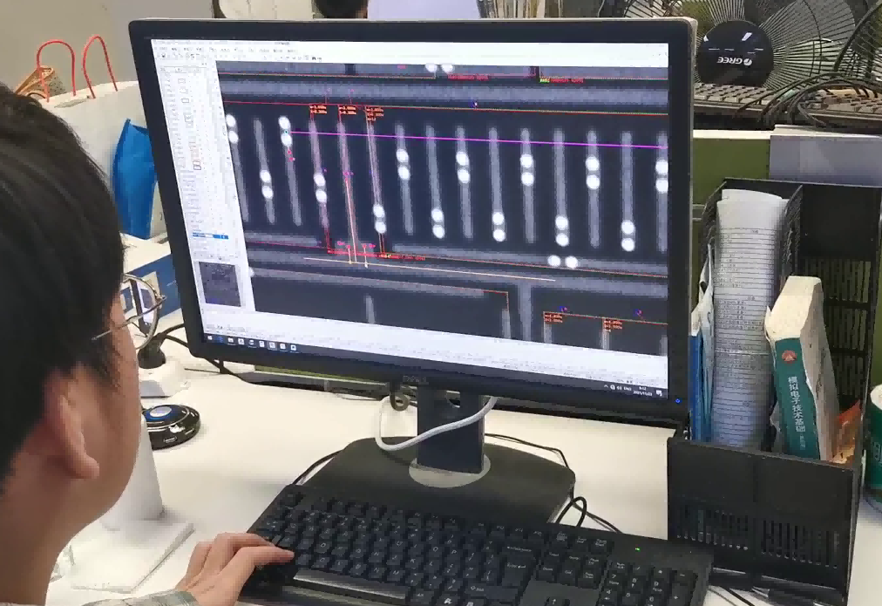
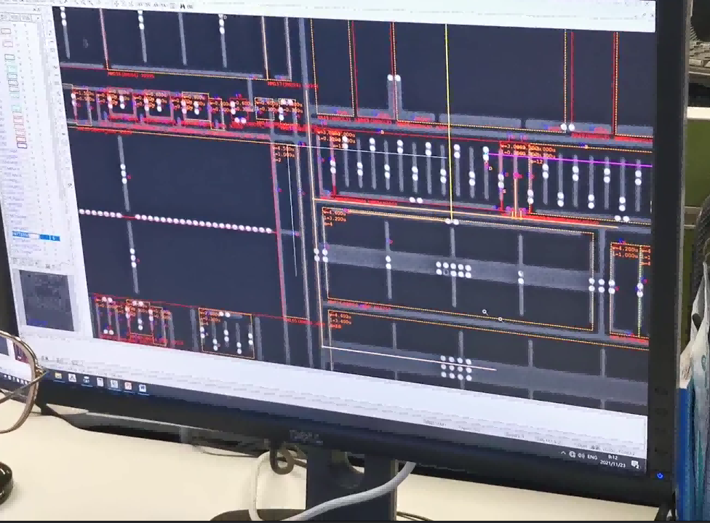
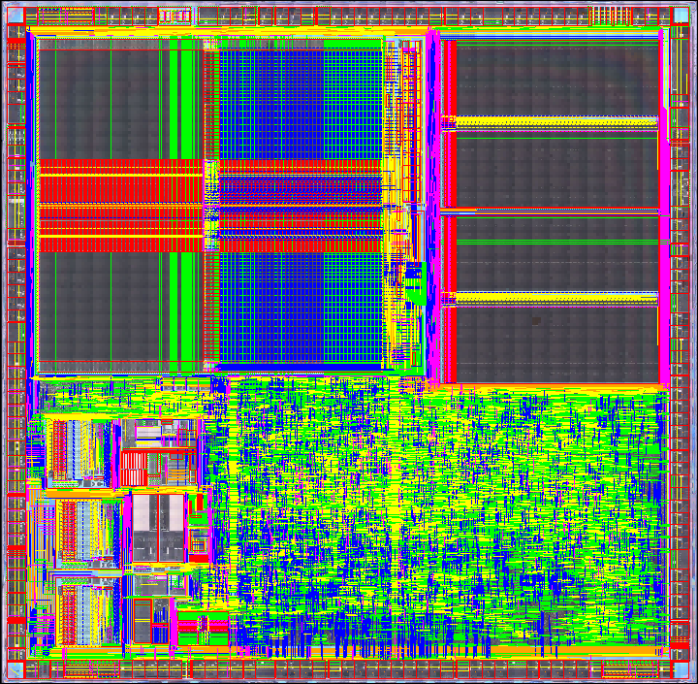
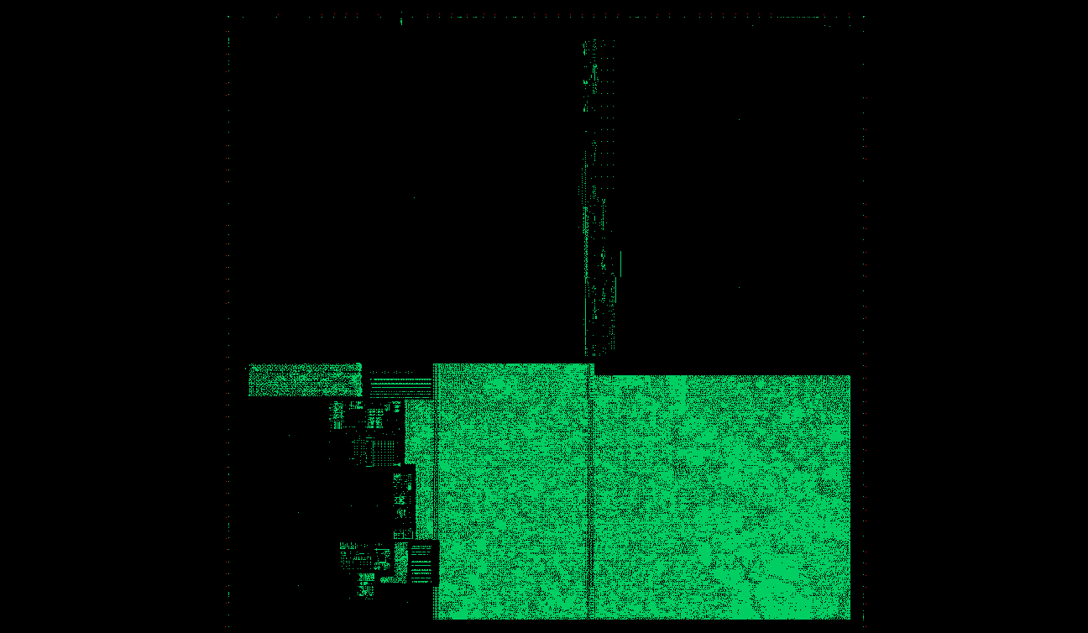

电路整理过程示意图
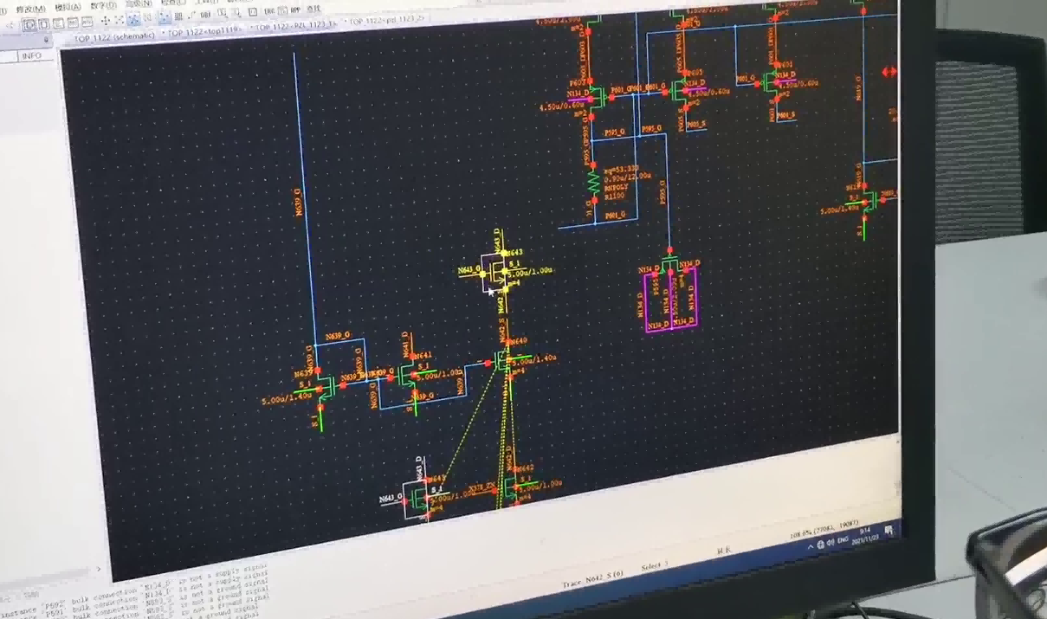
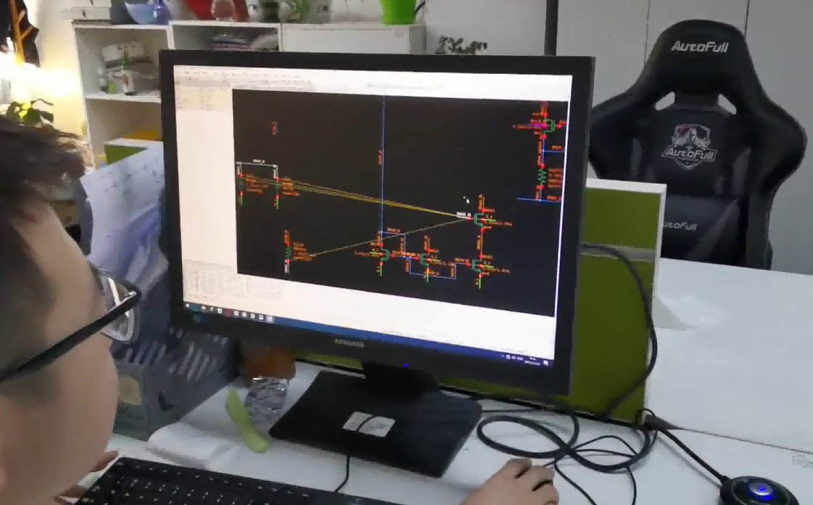

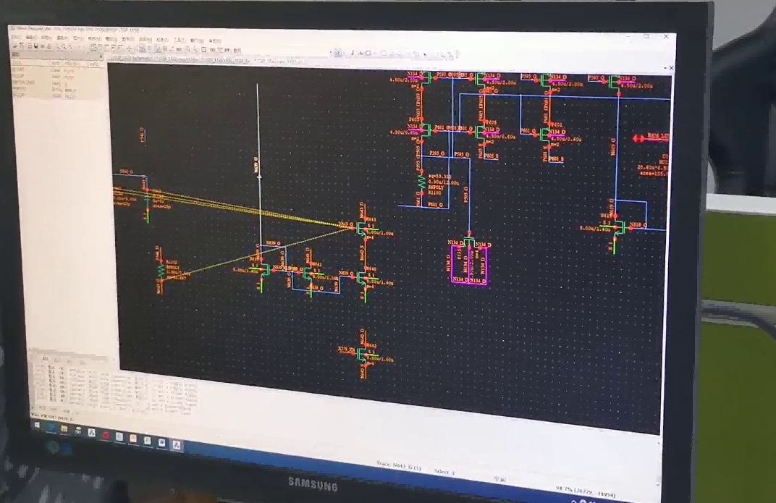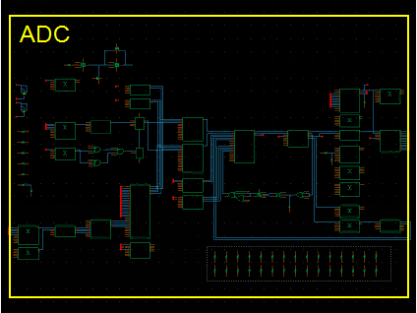

成果质检和验收情况

图像验收情况
验收内容 | 验收情况 | 验收结果
金属层处理效果 | 残留 无 有，但不影响连接 有，影响连接  掉孔 无 有，但不影响连接 有，影响连接  划伤 无 有，但不影响连接 有，影响连接  污点 无 有，但不影响连接 有，影响连接  断线 无 有，但不影响连接 有，影响连接  其他 | 通过
染色层处理效果 | 污点 无 有，但不影响连接 有，影响连接 | 通过
图像采集效果 | 金属线 好 较好 一般 较差 很差  通孔 好 较好 一般 较差 很差  多晶层 好 较好 一般 较差 很差  接触孔 好 较好 一般 较差 很差  染色层 好 较好 一般 较差 很差  污点 已补图 未补图  明暗度 合理 过亮 过暗  对比度 合理 过亮 过暗 | 通过
同层拼接效果 | 拼接误差均在1/2线宽以下  有超过1/2线宽拼接误差，但不影响连接关系判断  有超过1/2线宽拼接误差，影响连接关系判断 | 通过
异层对准效果 | 对准参差均在1/2线宽以下  有超过1/2线宽对准参差，但不影响连接关系判断  有超过1/2线宽对准参差，影响连接关系判断 | 通过
图层完整性 | 全部层次完整 缺___层 | 通过
文字方向 | 正确 错误 | 通过
参数设置 | 正确 错误 | 通过
工程格式 | 正确 错误 | 通过
客户代码 | 正确 错误 | 通过
其他说明 | 无

验收人员签字：

验收日期：

网表验收情况

验收内容 | 验收情况 | 验收结果
模块划分 | 按物理布局划分 未按物理布局划分 | 通过
器件命名 | 符合规范 不符合规范 | 通过
线网名称 | 符合规范 不符合规范 | 通过
模块名称 | 符合规范 不符合规范 | 通过
电路符号和pad名称 | 甲方提供，并按甲方要求  甲方未提供，我司自定义，符合规范  甲方未提供，我司自定义，不符合规范 | 通过
特殊器件命名 | 无特殊器件  有特殊器件，按照双方约定命名 | 通过
非法字符 | 端口 无非法字符 有非法字符  线网名称 无非法字符 有非法字符  标注 无非法字符 有非法字符 | 通过
ERC | 模拟/衬底电位错误： 无错误 有281个错误，但经核实均非实质性错误，可忽略。  检查选项说明：一般器件的衬底电位会直接连接到电源（VDD）或地线（GND）线上，但会存在一部分中间电位的器件，其衬底电位不与VDD/GND等直接连接，因而报错，但非实质性错误。此ERC检查规则是为了方便列举出存在中间电位的器件进行人工核对，核对无误后，可忽略。  逻辑/悬空的输出引脚： 无 有2152个警告，经核实，非实质性错误，可忽略。  检查选项说明：当一个实例的输出端口或者引脚没有连接任何元素时，软件会给出悬空的输出引脚提示，核对无误后，可忽略。  逻辑/悬空的双向引脚： 无 有77个警告，经核实，非实质性错误，可忽略。  检查选项说明：当一个实例的双向引脚没有连接任何元素时，软件会给出悬空的输出引脚提示，核对无误后，可忽略。  模拟/电流源和电流沉： 无 有141个警告，经核实，非实质性错误，可忽略。  检查选项说明：当一个线网上没有电流源或者没有电流沉时，检查时软件给出提示信息，核对无误后，可忽略。  模拟/倒比管（沟道长度>宽度）： 无 有2007个警告，经核实，非实质性错误，可忽略。  检查选项说明：当MOS管参数长度大于宽度的时候，给出提示信息，核对无误后，可忽略。  高级/电源端口连接的线网： 无 有421990个警告，经核实，非实质性错误，可忽略。  检查选项说明：当电源端口连接线网的时候，给出错误提示信息，核对无误后，可忽略。  其他ERC错误或警告： 无 | 通过

验收人员签字：

验收日期：

电路整理验收情况
验收内容 | 验收情况 | 验收结果
模拟电路 | 模块功能 全部识别出模块功能 有未识别出功能的模块 有功能识别错误的模块  层次划分 合理 不合理 | 通过
数字电路 | 数据通路 整理 未整理  时钟树、复位树、控制电路等：  整理 未整理  其他功能模块: 整理 未整理  层次参考datasheet： 参考 未参考 | 通过
命名 | 端口 符合业界标准 有不规范命名  线网 符合业界标准 有不规范命名  功能模块 符合业界标准 有不规范命名 | 通过

验收人员签字：

验收日期：

软件和授权文件验收情况
验收内容 | 验收情况 | 验收结果
支持图像流程 | 支持 不支持 | 通过
支持网表标注 | 支持 不支持 | 通过
支持网表标注 | 支持 不支持 | 通过
授权数量 | 30个 | 通过
授权期限 | 3年 | 通过

验收人员签字：

验收日期：

5.验收结论
序号 | 内容 | 验收结果 | 备注
1 | 提供的图像数据库 | 通过 不通过 | /
2 | 平面电路图 | 通过 不通过 | /
3 | 层次化电路图 | 通过 不通过 | /
4 | 软件功能、授权文件数量 | 通过 不通过 | /
综上验收结果，本项目服务成果验收合格。

北京芯愿景软件技术股份有限公司

公司介绍

公司概况
北京芯愿景软件技术股份有限公司（简称芯愿景）创立于 2002 年，是一家 以 IP 核、EDA 软件和集成电路分析设计平台为核心的高技术服务公司。向全球客户提供集成电路分析、集成电路设计、集成电路 EDA 软件销售服务。
芯愿景建立了全球领先的集成电路分析实验室，累计投资上亿元。实验室配置有 ZEISS、FEI、 Olympus、Leica、Oxford 等厂商的高端设备,可以提供包括产品拆解、芯片解剖、芯片图像采集、工艺分析、竞争力分析、失效分析等技术服务，累计分析芯片超过4万个品种，目前可以分析的最小工艺节点为5纳米，领先于国内外友商。
芯愿景自创立起就坚持自主研发的集成电路EDA软件，累计研发了4套集成电路分析EDA软件和3套集成电路设计EDA软件，覆盖了集成电路工艺分析、电路分析和知识产权分析鉴定、数字电路设计、模拟电路设计和设计验证等环节。累计发放授权认证超过40,000个，EDA软件用户群包括国内外芯片设计公司、研究所、高校和知识产权服务机构等。
芯愿景为半数以上的全球半导体领导厂商提供过知识产权分析鉴定服务，技 术能力和专业水平得到了客户、法院、知识产权鉴定机构和律师事务所的广泛认 可。
芯愿景依托于自主 IP 平台和 EDA 软件的集成电路设计服务，成功实现工业控制、汽车电子、安防监控、网络设备、物联网和智能硬件等领域多款芯片的 一站式设计服务。
公司总部位于中国北京，在天津设有子公司、在保定设有分公司，在太原设有子公司，人员规模超过1000人。

资质和荣誉
国家高新技术企业
中关村高新技术企业
集成电路设计企业
软件企业
重大专项承研单位
GB/T 19001-2016 / ISO 9001:2015 质量管理体系认证
海淀区创新企业
中关村高新技术企业协会会员单位
中关村现代服务业试点项目单位
CC-Link联盟会员单位
AspenCore评选2013年~2019年杰出技术支持中国IC设计公司
AspenCore评选2020、2021年度杰出IC设计服务公司

同知名企业合作情况
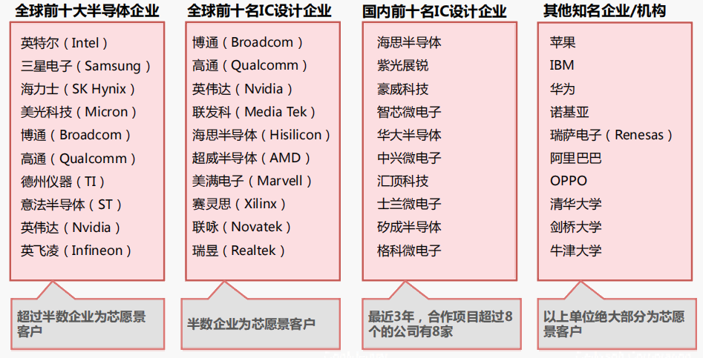

承担的重大科技项目
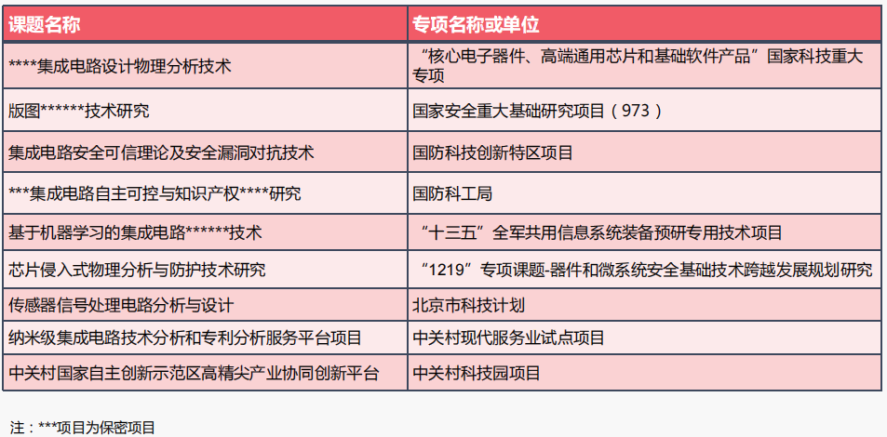

服务网点图片

北京总部
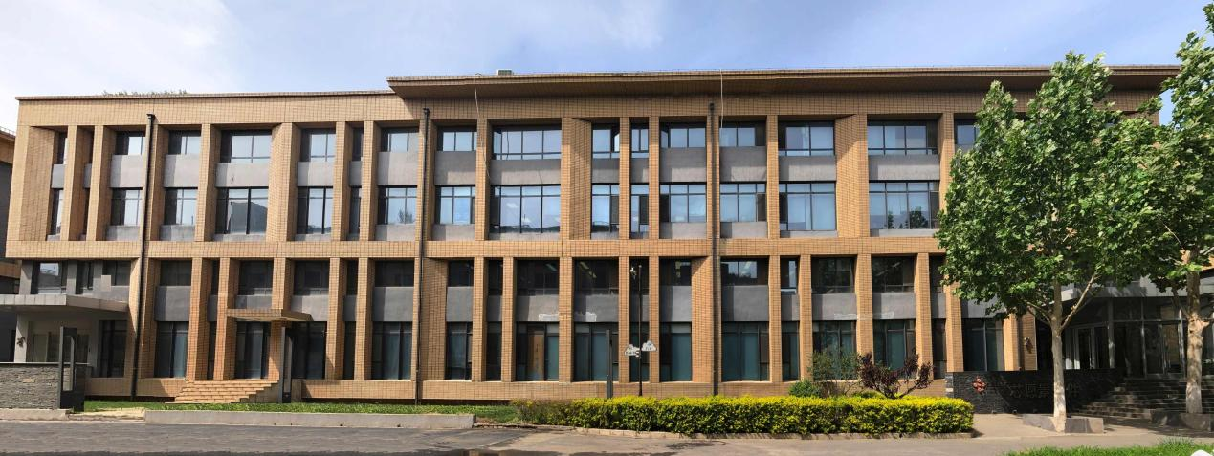
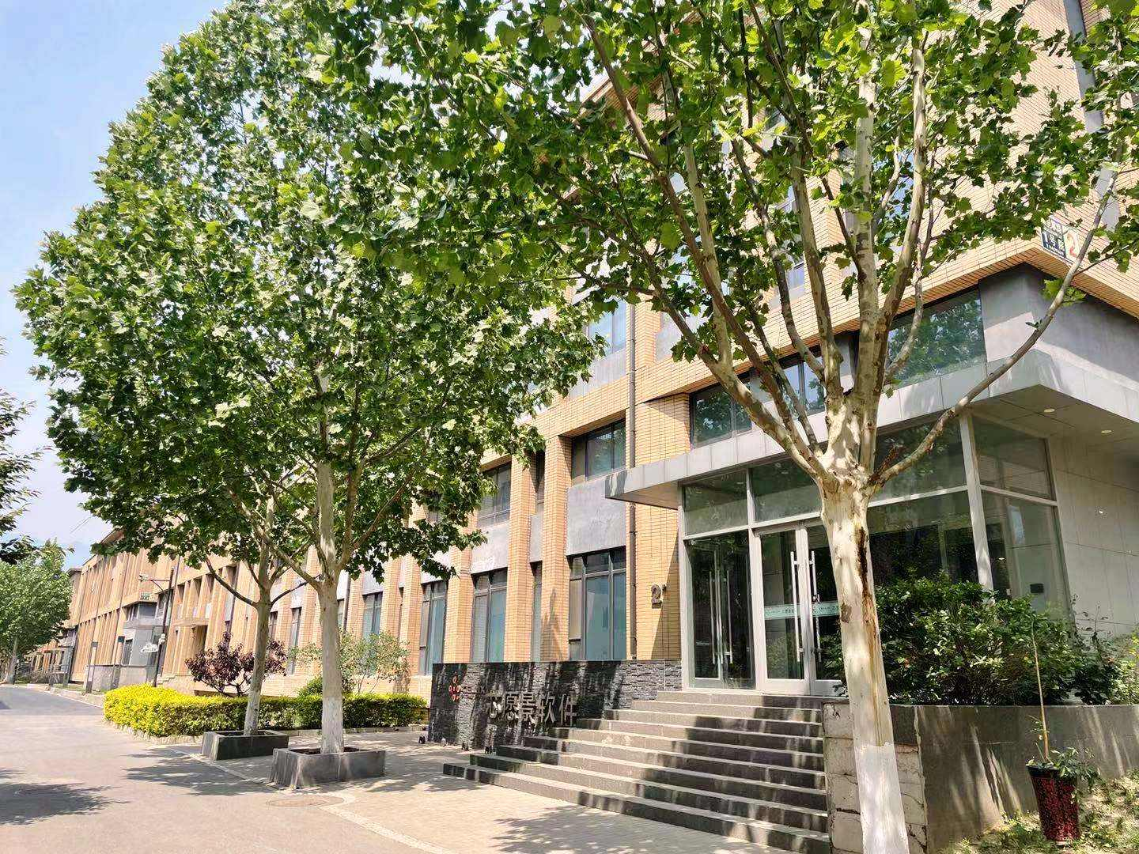
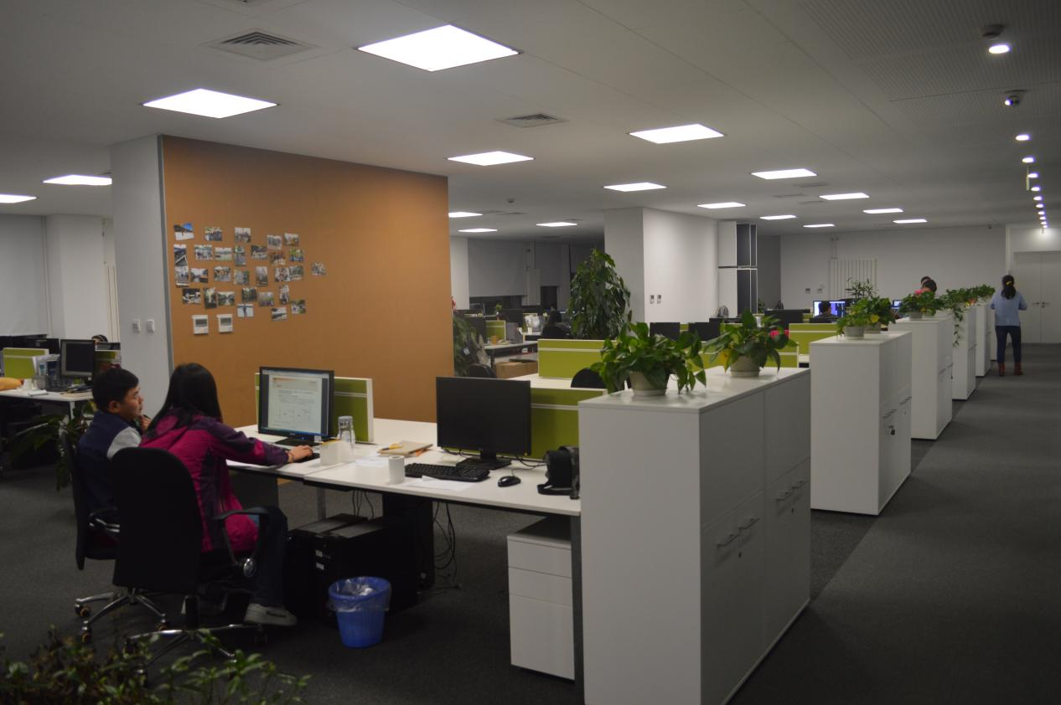
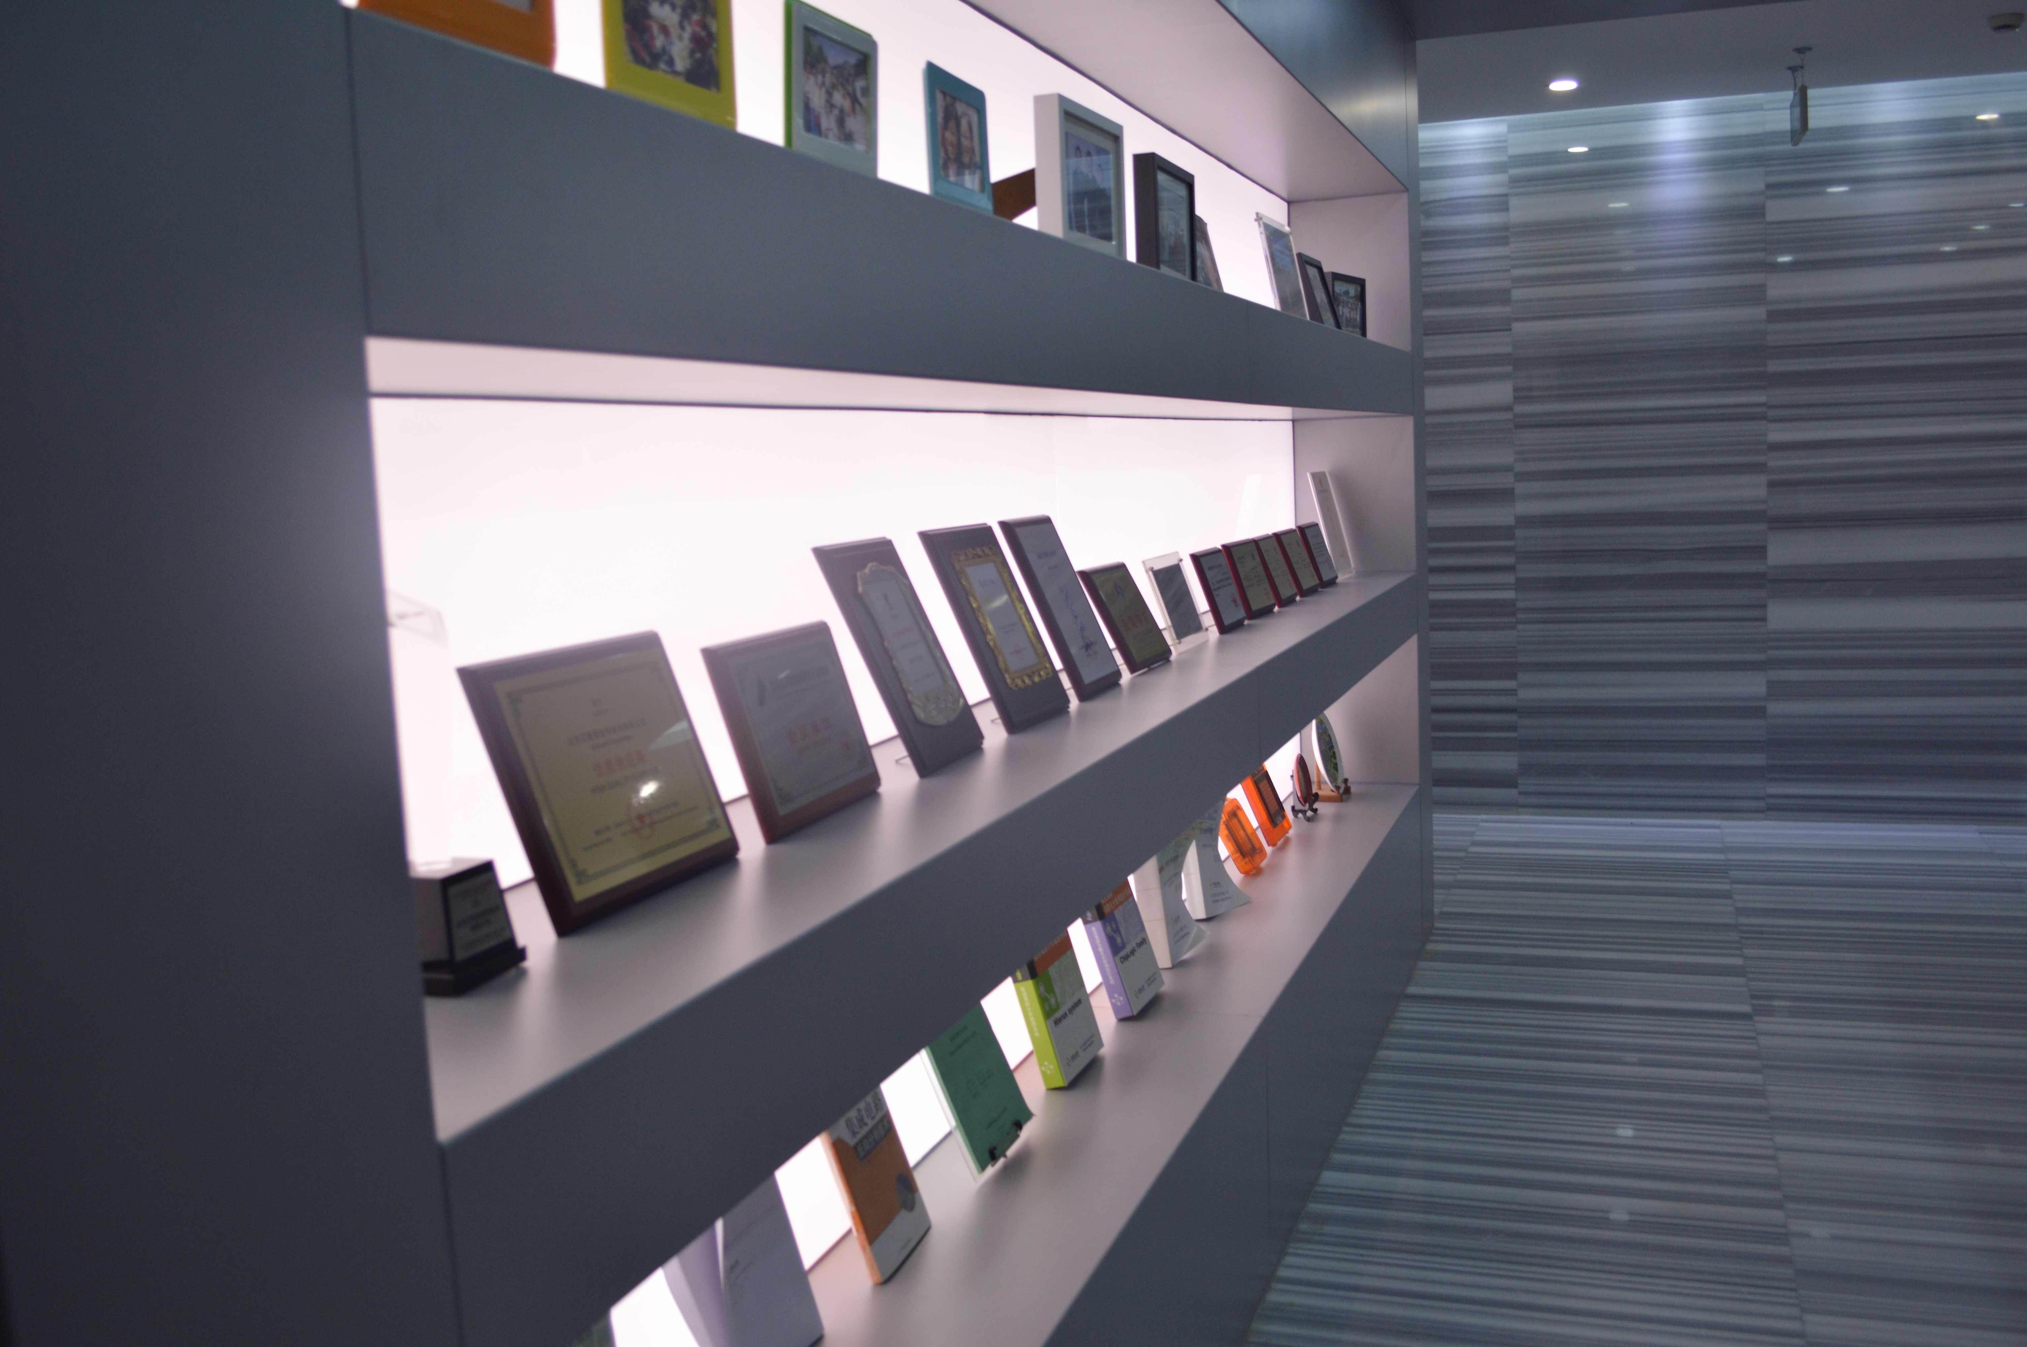
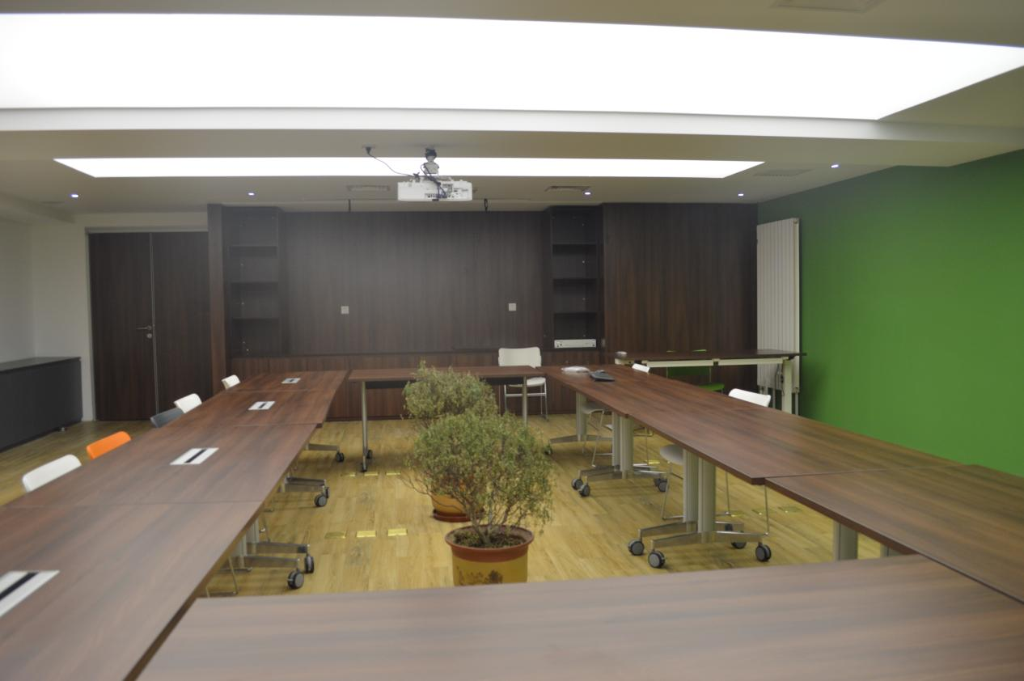

保定分公司

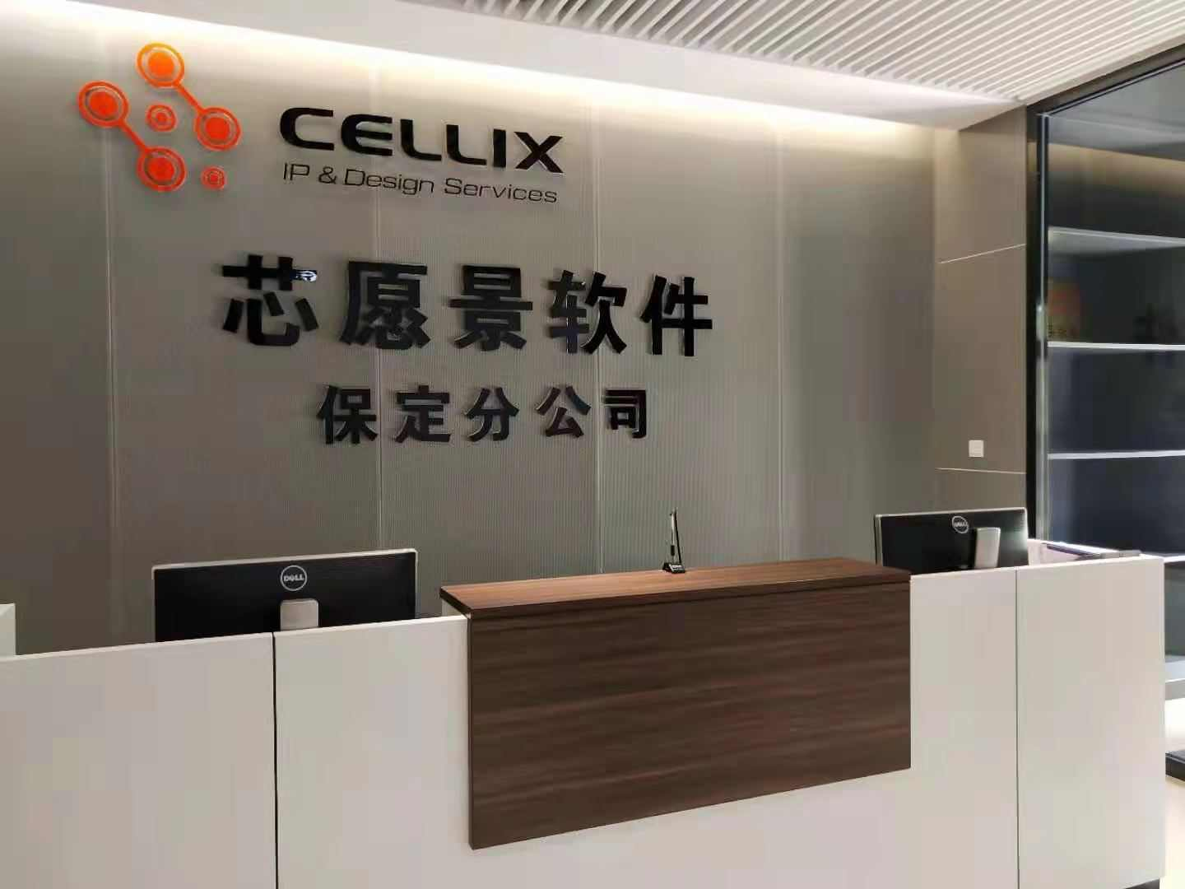
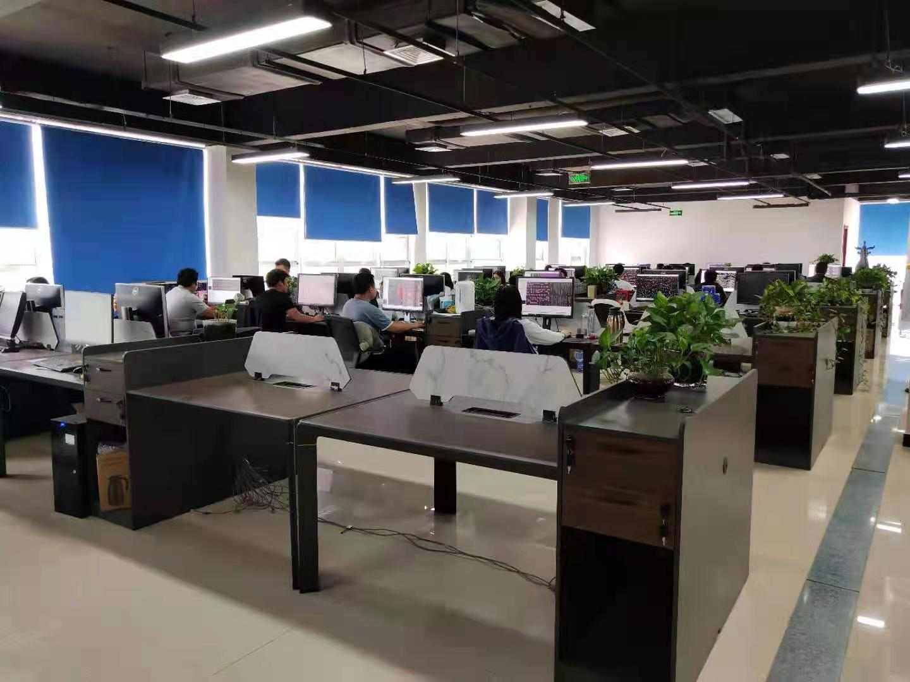
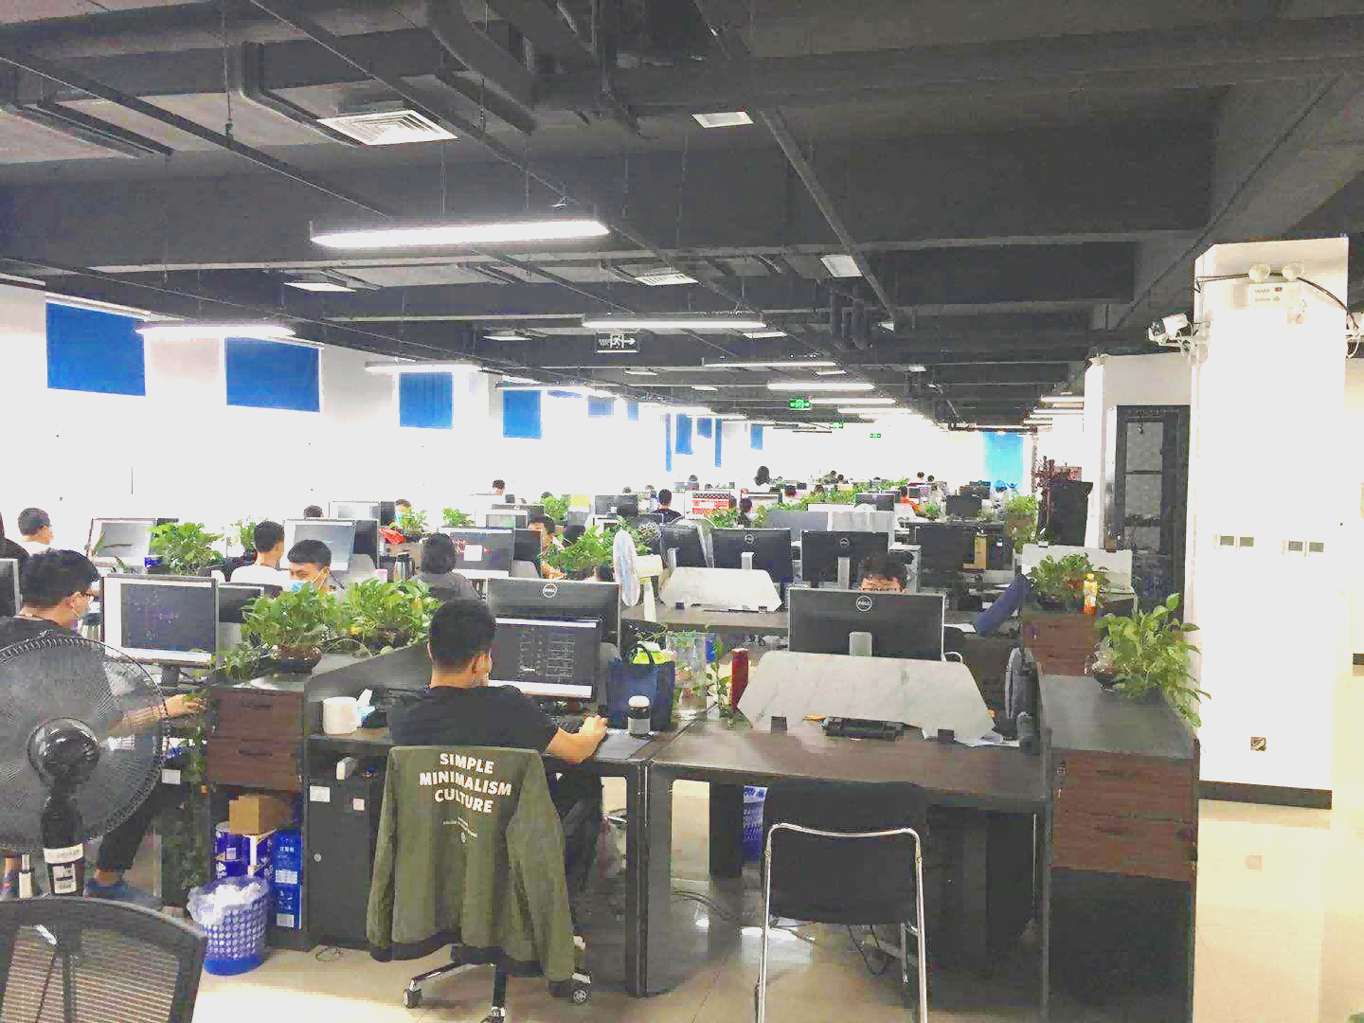

天津子公司
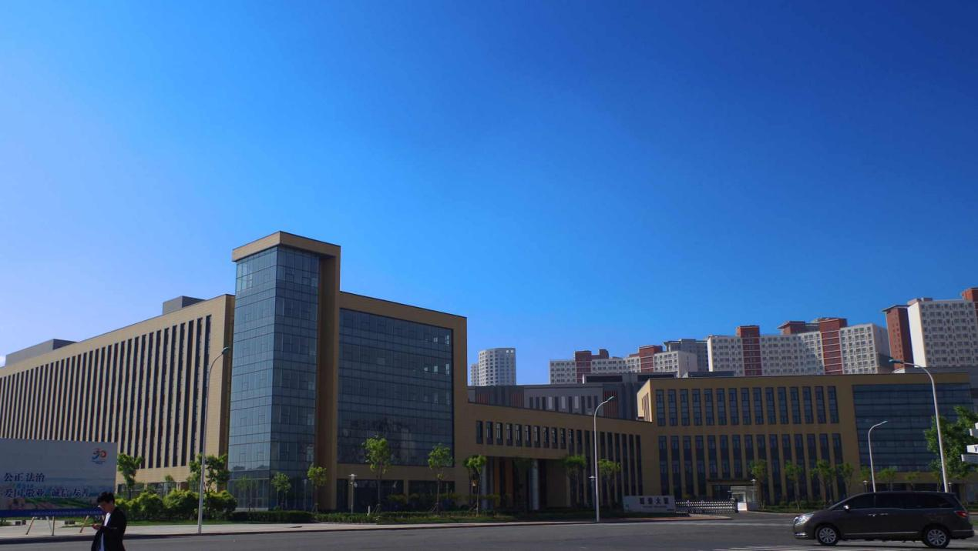
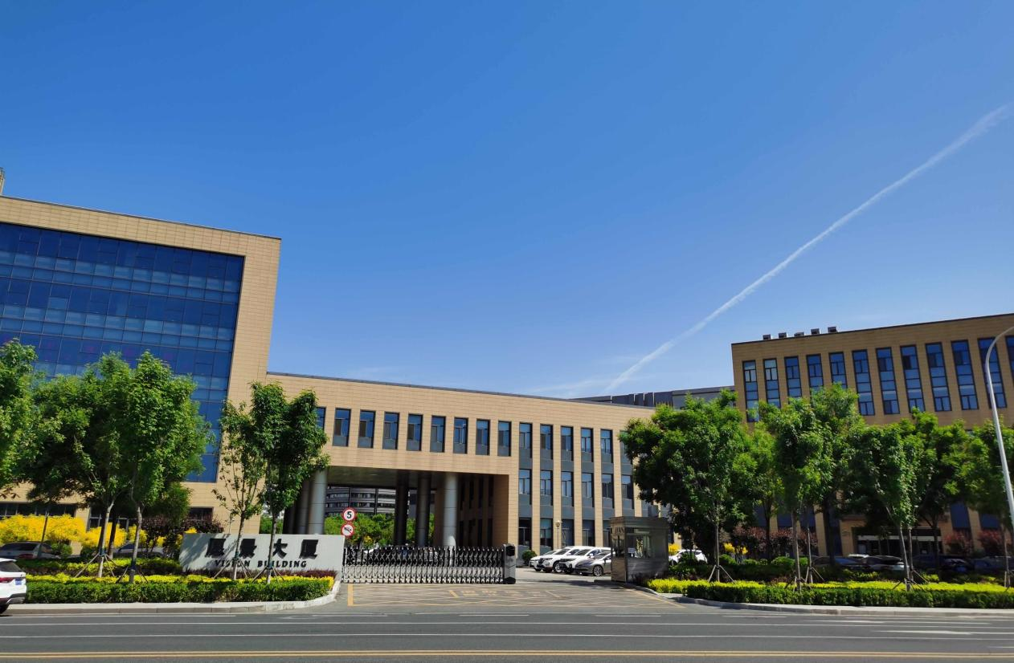
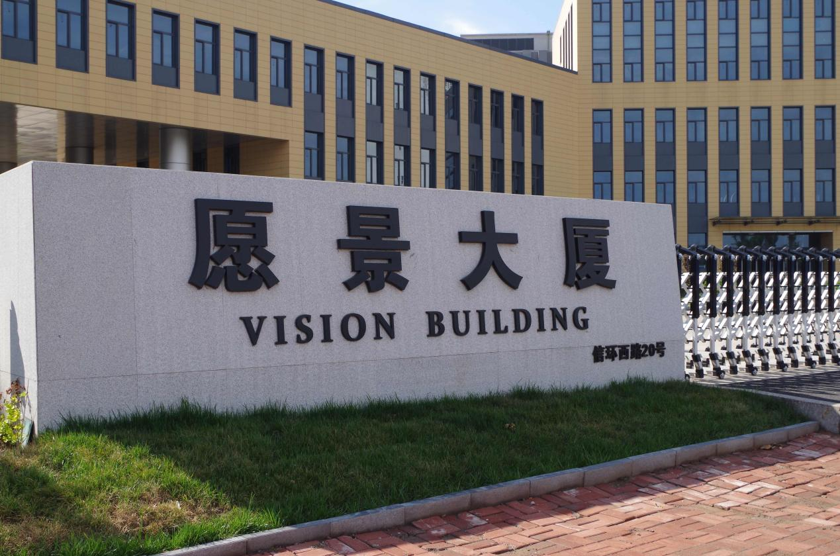
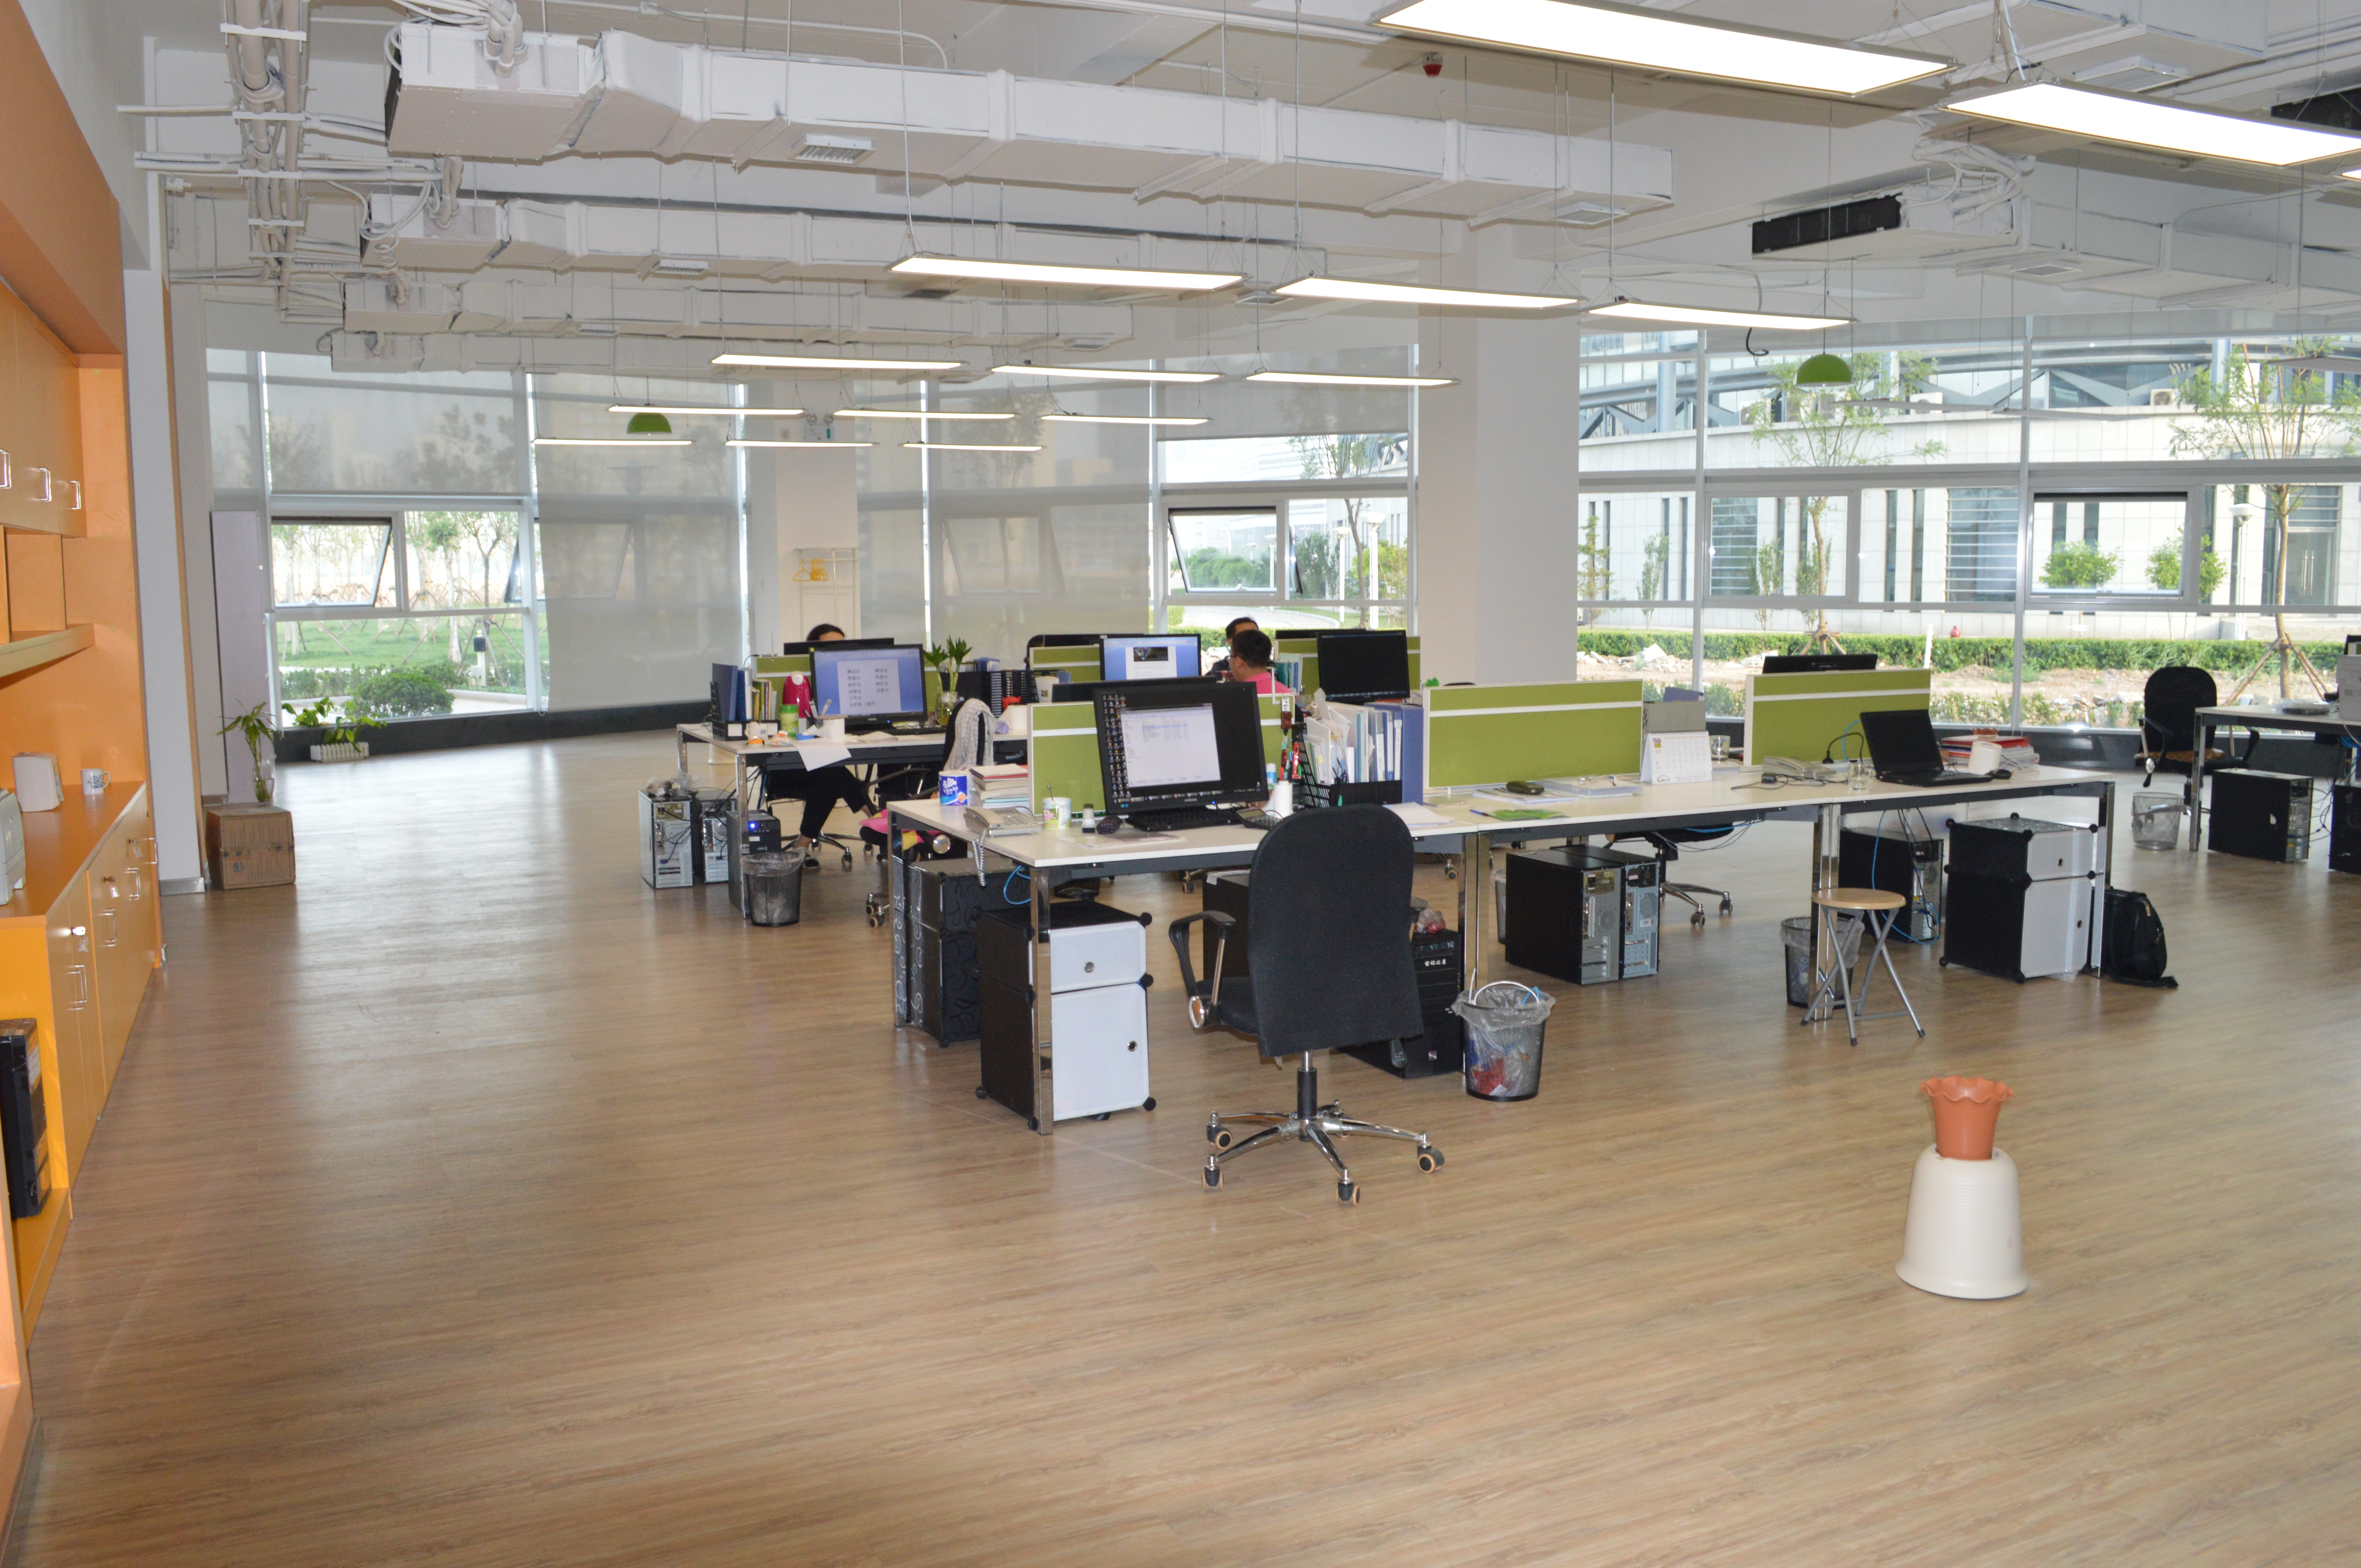
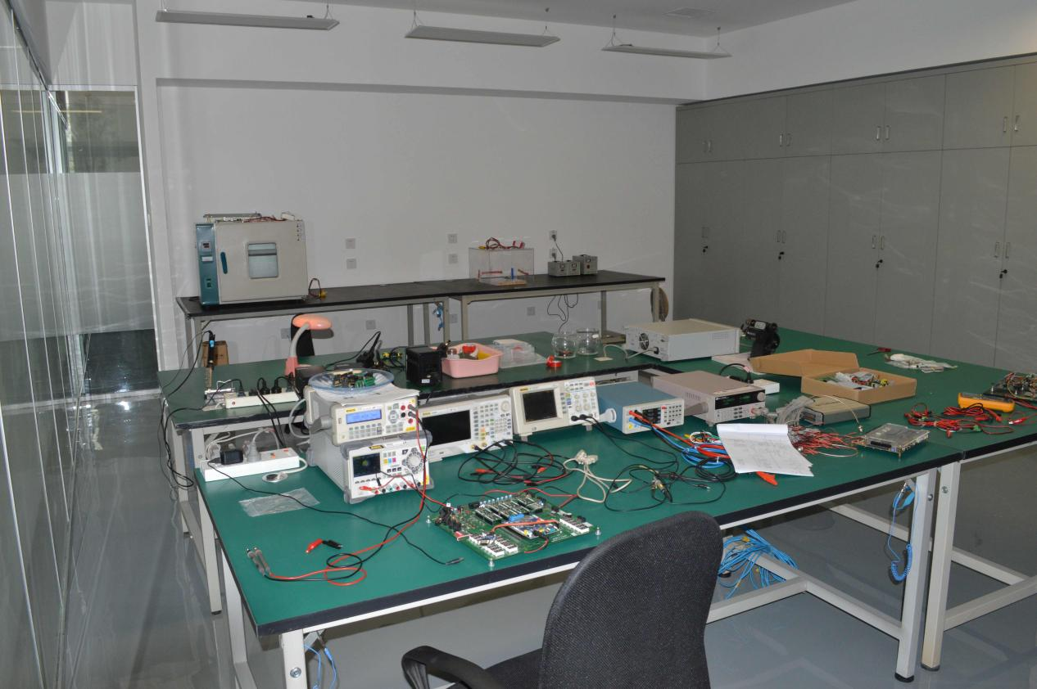

太原子公司
